**Классный час ко дню благодарности**

**Цель:**

Познакомить учащихся с новым праздником, появившимся в Казахстане; распространить понятие «день благодарности народам»

**Задачи:**

- раскрыть значение понятия «день благодарности»; формирование у детей понимания, что эти понятия важны каждому из них для развития культурных ценностей и человеческих взаимоотношений;

- развивать творческие способности, развивать умение быть терпеливыми по отношению к другим и к себе, культурная и этническая терпимость и благодарность;

- воспитывать у детей потребность воспитывать в себе умение слушать мнение своих одноклассников.

**Ход классного часа**

1. Организационный момент

2. Вступительное слово учителя.

Глава государства предложил объявить этот день Днем благодарности, когда народы страны могут поблагодарить друг друга и казахов за терпимость и гостеприимство. Эта дата выбрана, потому что именно1 марта 1995 года в Казахстане была учреждена Ассамблея народа Казахстана.

По словам Главы государства «Этот день может стать ярким праздником милосердия, дружбы и любви всех казахстанцев»

Праздник День благодарности был введен с целью сохранения и развития единства многонационального Казахстана на основе общей истории, памяти о совместных трудностях, пережитых благодаря поддержке всех этносов друг к другу и к казахскому народу.

Благодарность – это чувство признательности к кому-нибудь за оказанное добро, внимание. Сегодня мы посмотрим, насколько у вас развито это качество – умение быть благодарными. Для этого мы проведем марафон благодарности

3. Марафон благодарности

1 конкурс «Умеем ли мы быть благодарными?»

1. Мы хотим сказать спасибо родной земле, на которой я вырос за то, что …( она дает мне хлеб, дом, продукты и т.д.)

2. Мы хотим сказать спасибо Президенту нашей страны за то, что… (благодаря его трудам мы живем в развивающемся государстве, живем в мире и согласии)

3. Мы хотим сказать спасибо нашим родителям за то, что…

4. Мы хотим сказать спасибо нашей родной школе за то, что…

5. Мы хотим сказать спасибо людям своим друзьям за то, что…

2 конкурс «Кроссворд»

1. Чувство благодарности за услугу, внимание, помощь и т. п.

2. Наклонение головы или; верхней части туловища в знак приветствия, благодарности, покорности.

3. Слово, с помощью которого выражают благодарность сербы и хорваты.

4. Чувство признательности к кому-нибудь за оказанное добро, внимание.

5. Отсутствие корысти, сребролюбия, жадности к имуществу, желания скоплять богатства, нежелание пользоваться чем-либо в ущерб, обиду или убыток другим.

6. То, что способно удовлетворять повседневные жизненные потребности людей, приносить людям пользу, доставлять удовольствие.

7. Требования, обязанности, переживаемые человеком и выполняемые им из побуждений совести.

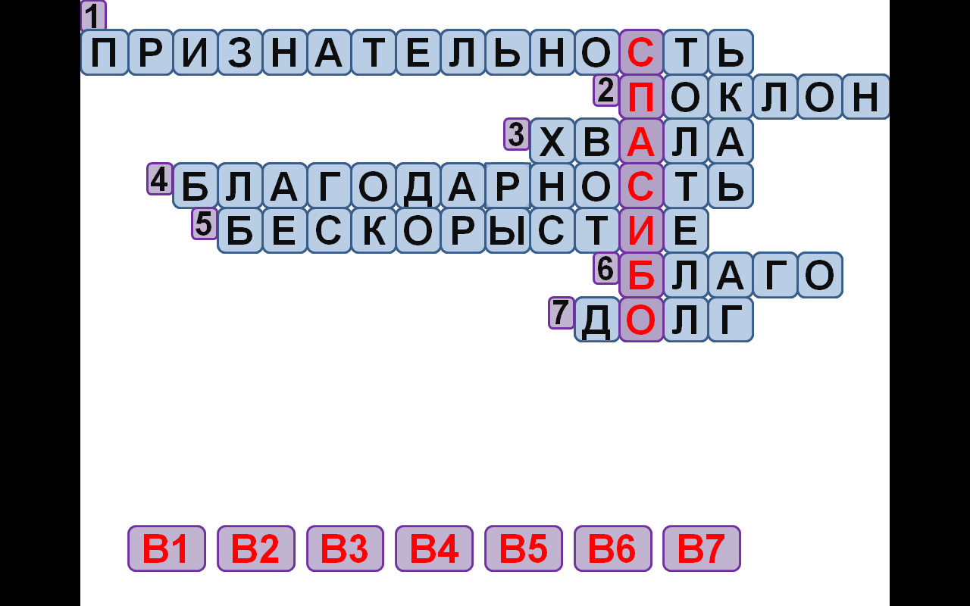

3 конкурс «Я выражаю благодарность»

Напишите как можно больше слов, с помощью которых вы можете выразить свою благодарность

4 конкурс «Творческий»

Все вы знаете, что существует 2 типа общения – это вербальное и невербальное. Вы только что показали вашу способность выражать свою благодарность при помощи слов.

Теперь мы проверим вашу способность выразить свою благодарность, используя средства невербального общения.

Мы с Вами живем под мирным небом в многонациональном государстве, в котором представители разных народностей толерантны друг к другу. За это мы должны благодарить нашего Президента – мудрого правителя. Давайте поблагодарим его за это.

Ваша задача: Выразить при помощи средств невербального общения благодарность Президенту, своей Родине и людям, которые Вас окружают, за счастливую жизнь под мирным небом над головой. Я предлагаю нарисовать Вам плакат с обращением благодарности к Президенту, к родной земле и к людям, живущим в нашем многонациональном государстве.

После того как ваша работа будет готова, несколько человек из команды выступят со своим проектом.

4. Награждение команд